Zwiększona wydajność dla Automation PC 910
Automation PC 910 firmy B&R od teraz dostępny również z procesorem Intel Xeon.
B&R oferuje opcjonalnie nowy procesor Intel Xeon dla komputerów przemysłowych Automation PC 910. Nowa architektura zapewnia 50-procentowy wzrost wydajności w porównaniu do poprzednich wysokowydajnych procesorów serii Core i. Taki poziom wydajności umożliwia skuteczną obsługę wszystkich aplikacji, które wymagają szybkiej analizy dużych ilości danych, takich jak systemy wizyjne, przygotowanie danych do aplikacji działających w chmurze i gromadzenie danych w celu ich analizy jakościowej.
Maksymalna wydajność dla złożonych zadań
Cała gama procesorów dostępnych dla Automation PC 910 zapewnia maksymalną moc obliczeniową dla najbardziej złożonych zadań. Nowy czterordzeniowy procesor Xeon umożliwia komputerom Automation PC 910 wydajność CPU, która była wcześniej zarezerwowana dla dużych serwerów.
Seria komputerów przemysłowych Automation PC 910 oferuje wszystkie zalety w pełni modułowego i skalowalnego rozwiązania. Trzy dostępne warianty obudowy oferują od jednego do pięciu slotów rozszerzeń, które mogą obsługiwać wiele różnych kart interfejsowych oraz urządzeń do przechowywania danych. Nowy procesor działa na standardowych systemach operacyjnych Windows 10 IoT Enterprise oraz Linux.

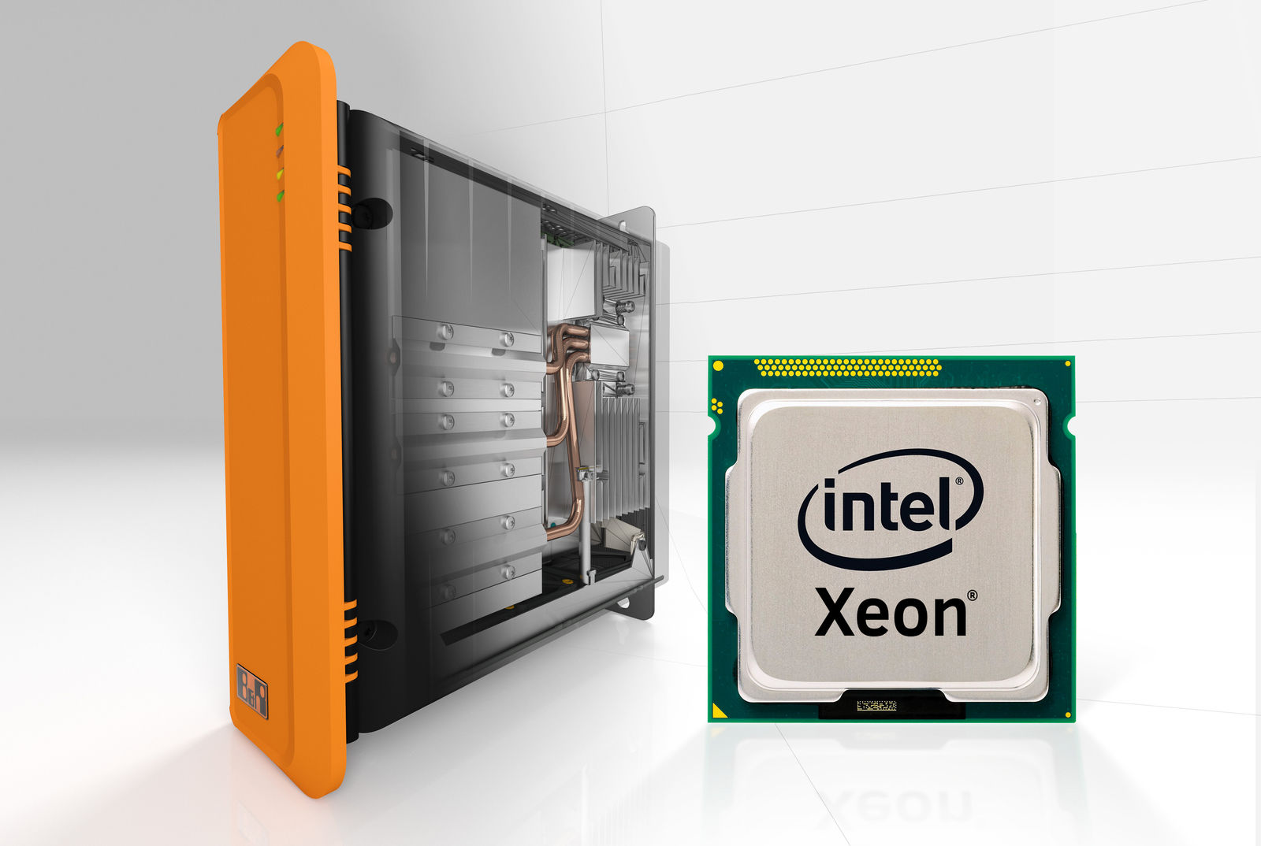
Automation PC 910 firmy B&R od teraz dostępny również opcjonalnie z procesorem Intel Xeon. Wysoka wydajność jest idealna dla wymagających aplikacji, takich jak systemy wizyjne.

O firmie B&R
B&R to innowacyjna firma z branży automatyzacji z siedzibą w Austrii i przedstawicielstwami na całym świecie. Od 6 lipca 2017 B&R stała się jednostką biznesową Grupy ABB. Jako globalny lider w automatyce przemysłowej, B&R łączy najnowocześniejsze technologie z kunsztem inżynieryjnym, oferując klientom z praktycznie każdej branży kompleksowe rozwiązania z zakresu automatyki maszyn i automatyki zakładowej, sterowania napędami, interfejsów HMI oraz zintegrowanej technologii bezpieczeństwa. Dzięki standardom komunikacji przemysłowej IoT, takim jak OPC UA, POWERLINK i openSAFETY, a także z wydajnym środowiskiem programistycznym Automation Studio, B&R nieustannie przedefiniowuje przyszłość technologii automatyzacji. Duch innowacyjności, który prowadzi B&R na szczyt przemysłowej automatyzacji, jest wzmacniany zamiłowaniem do upraszczania procesów i wyprzedzania oczekiwań klientów.
Aby uzyskać więcej informacji odwiedź stronę www.br-automation.com

